L.Prokůpková: pro obor ZAH třída 2.A, Herbář plevelů 1. Část (č.1 – č.15 )
1.Bažanka roční - Mercuriallis annua
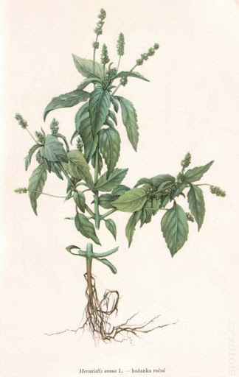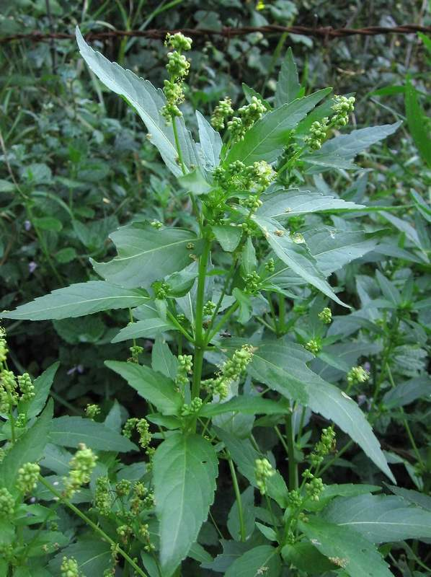
2.Bér sivý - Setaria glauca
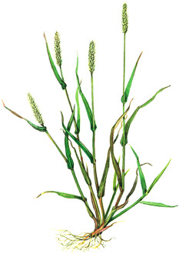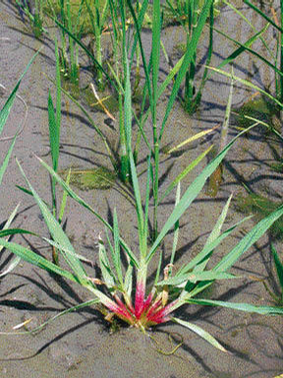
3.Bršlice kozí noha ( Aeopodium podagraria)
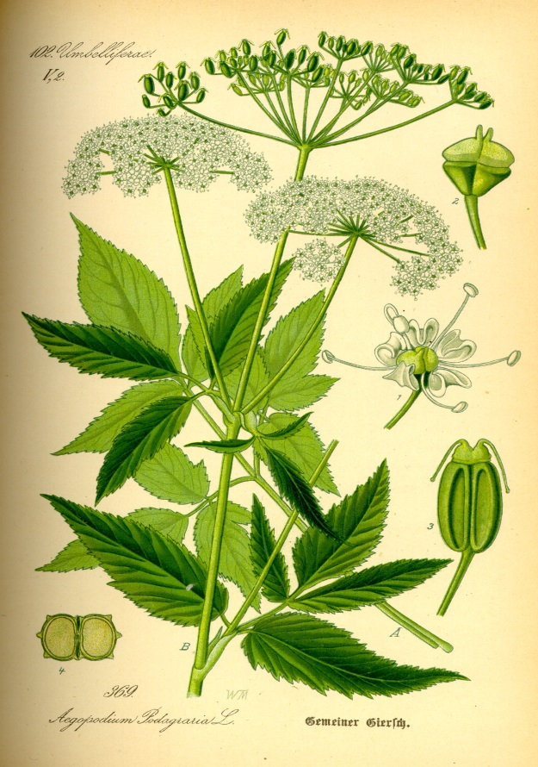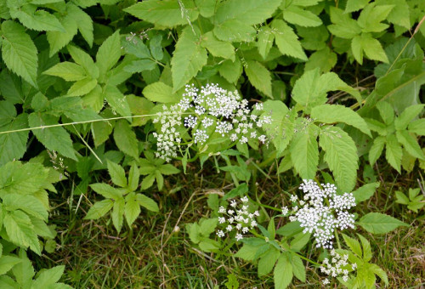
4.Hluchavka nachová (Lamium purpureum)
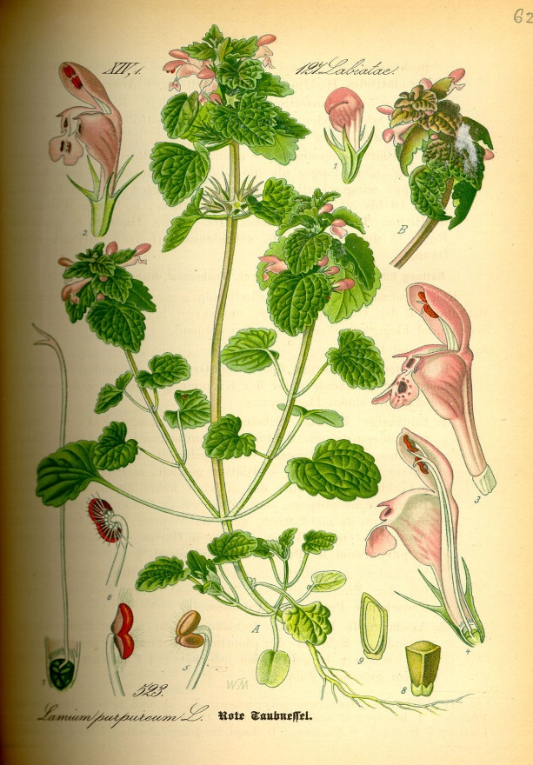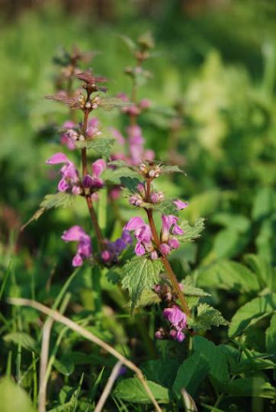
5.Chundelka metlice ( Apera spica –venti )
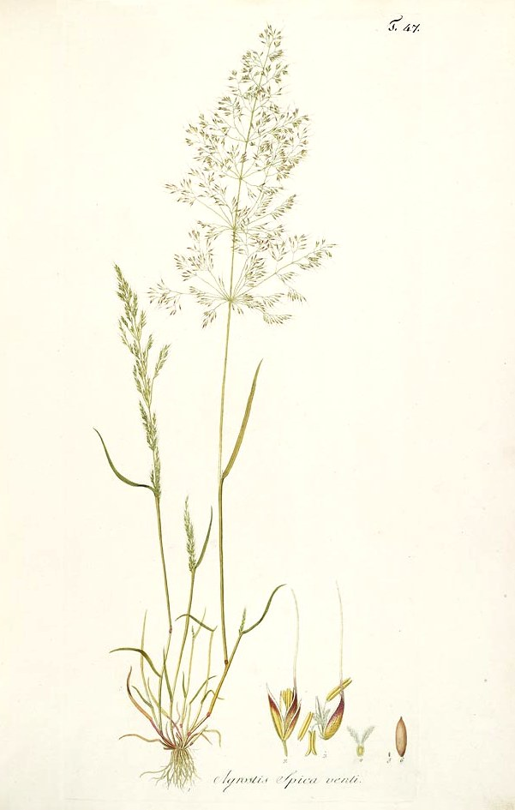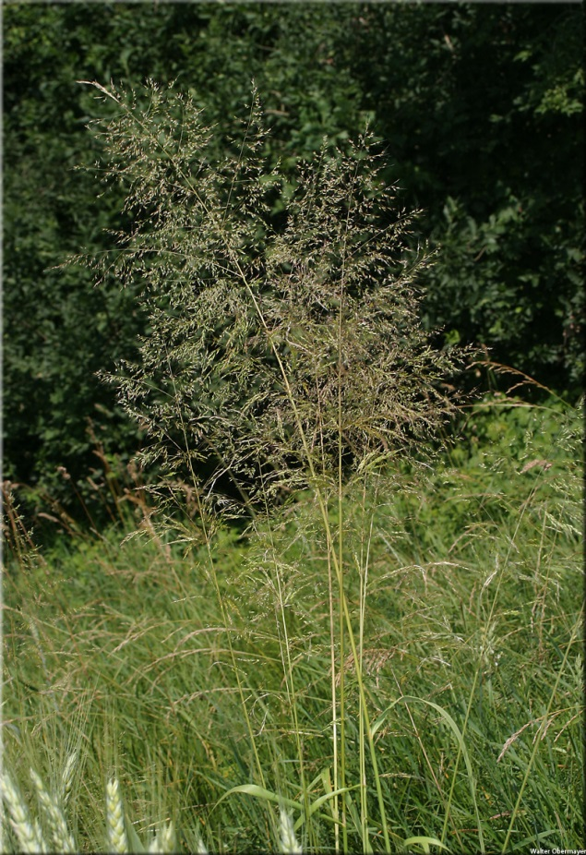
6.Ježatka kuří noha ( Echinochloa crus-venti)
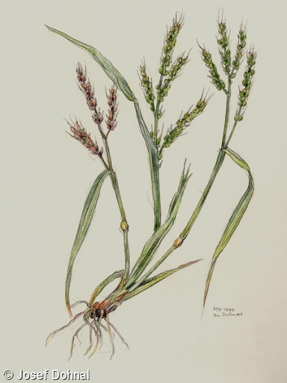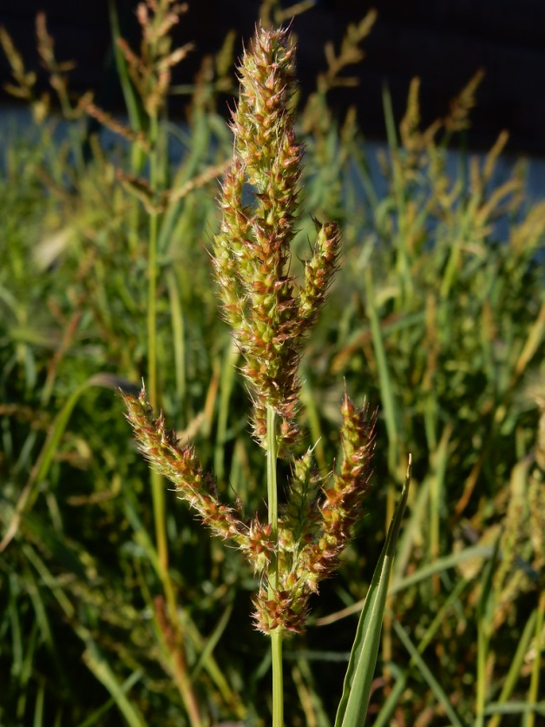
7.Jitrocel kopinatý ( Plantago lanceolata)
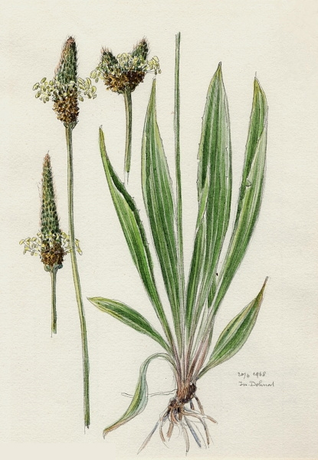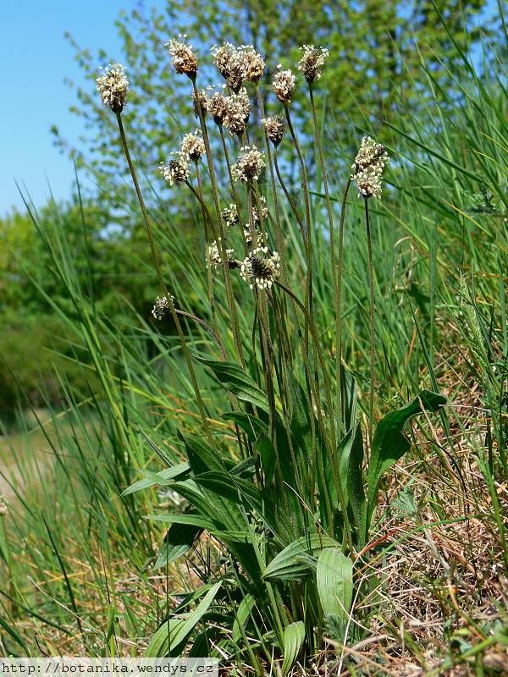
8.Kokoška pastuší tobolka (Capsela bursa pastoris)
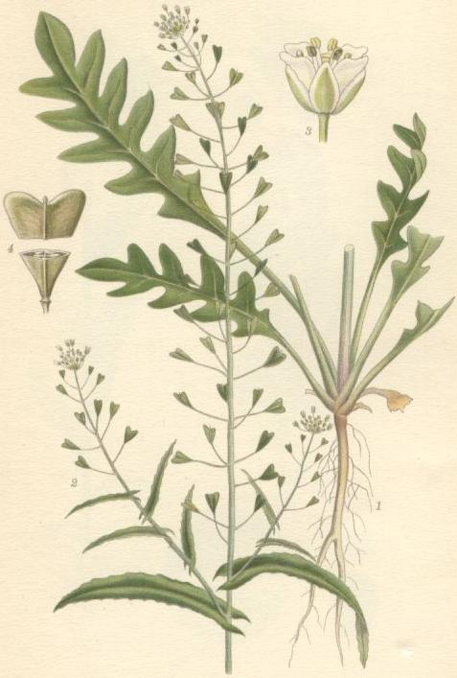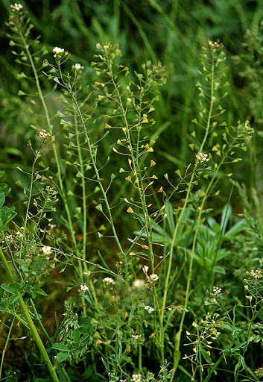
9.Kopřiva dvoudomá ( Urtica dioica)
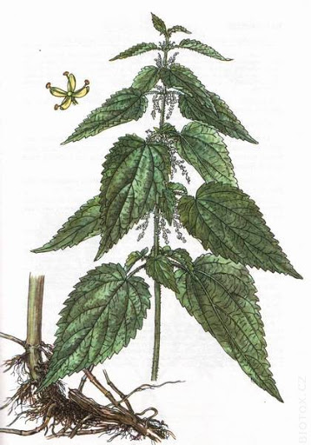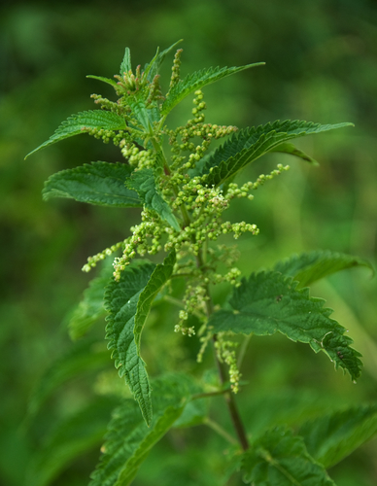

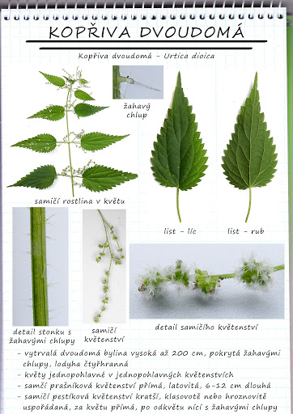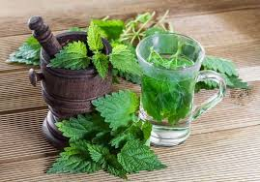
10.Kopřiva žahavka (Urtica urens)
11.Laskavec ohnutý (Amaranthus retroflexus)

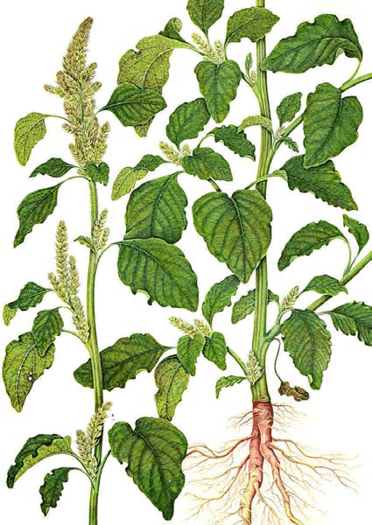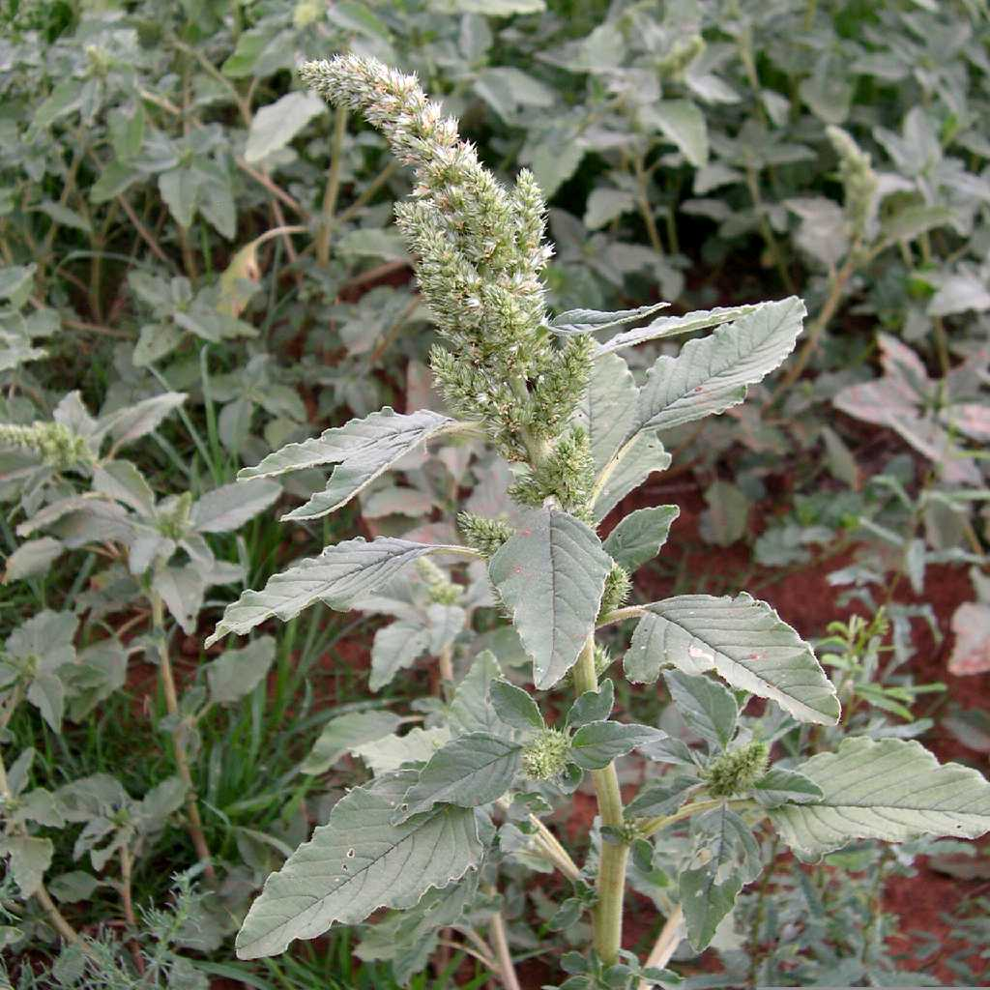
12.Lebeda lesklá (Atriplex sagittata)
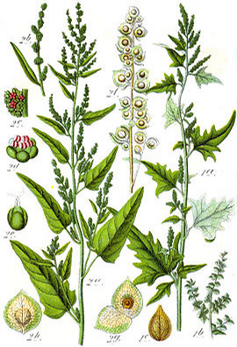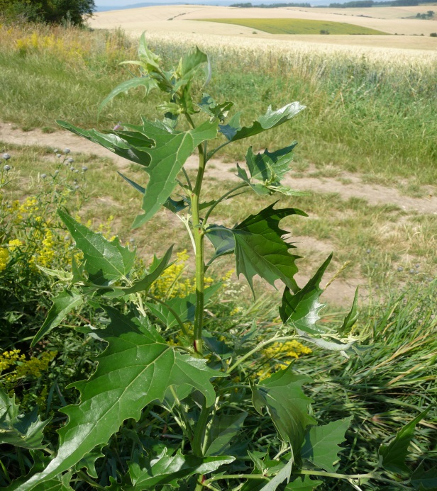
13.Lebeda rozkladitá (Atriplex patula)
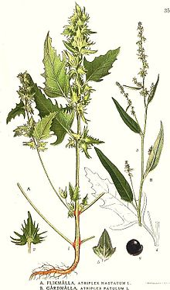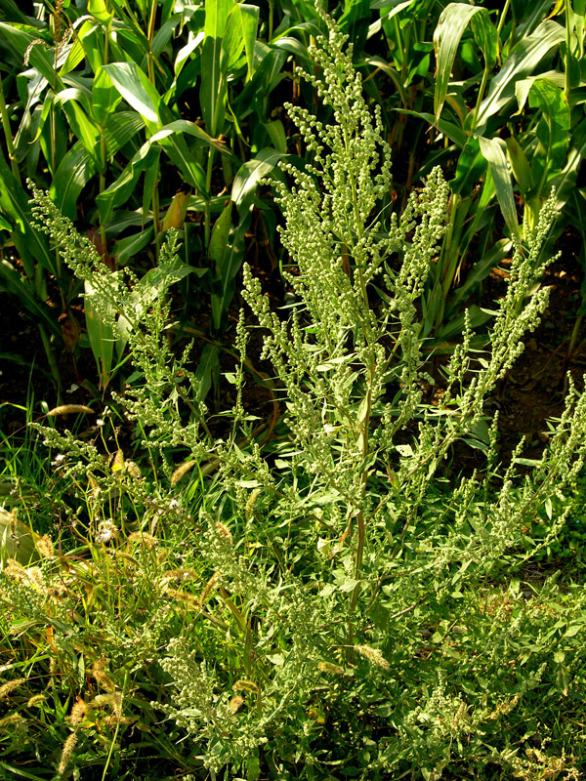

14.Mák vlčí (Papaver rhoeas)
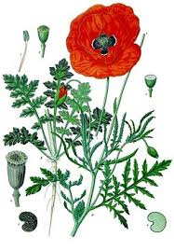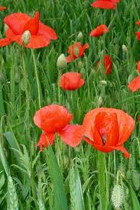
15.Merlík bílý ( Chenopodium album )

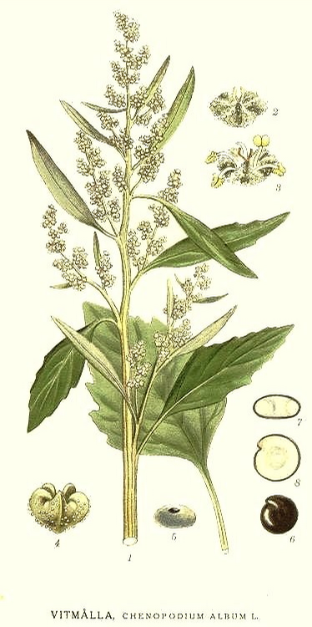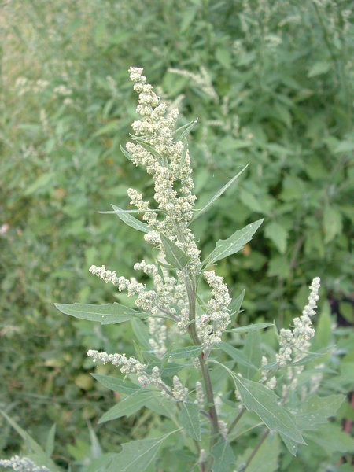
Zdroj:
https://www.bylinkovo.cz/kopriva-dvoudoma-a-lecebne-ucinky/
http://ournatura.blog.cz/0707/kopriva-dvoudoma
https://www.farma-lico.cz/inpage/kopriva-dvoudoma/
http://botanickazahrada-ol.blog.cz/1809/kopriva-dvoudoma
https://www.researchgate.net/figure/Amaranthus-lividus-L-rouge-et-Ama
http://sernecportal.org/portal/taxa/index.php?taxon=106
https://www.atlasrostlin.cz/fotka/lebeda-leskla/fotky-pridane-uzivat
https://www.google.cz/search?q=lebeda+rozkladitá&tbm=isch&ved=2ah
https://www.wikiwand.com/es/Atriplex_patula
http://www.kvetena.com/makovite.html
https://www.atlasrostlin.cz/fotka/merlik-bily/fotky-pridane-uzivatel
https://cs.wikipedia.org/wiki/Merl%C3%ADk_b%C3%ADl%C3%BD

